**GINOCCHIO E ANCA - “INSTABILITÀ PATELLOFEMORALE” o “PATELLOFEMORAL INSTABILITY”**

*Docente: Alice Munari*

*Autori: Elena Sacchetti, Giulia Orsi*

**Cosa si intende per instabilità rotulea?**

È uno spostamento eccessivo della rotula, lateralmente o medialmente, che si traduce in una dislocazione.

Quindi una lussazione può essere:

* Acuta (circa il 3%) -> solo un episodio di dislocazione
* Cronica (6-20%, prevalentemente su una popolazione giovane) -> dislocazioni ricorrenti

Ci sono persone che hanno dislocazioni ricorrenti e la base su cui si parte per una problematica di instabilità è una base morfologica.

Importante è quindi fare un’anamnesi molto approfondita col paziente, quindi chiedere “ti sembra che ti esca qualcosa?”, anche se di solito lo riferisce già il paziente stesso.

**Cosa vuol dire che la base è morfologica?**

Significa che la stabilità dell'articolazione femoro-rotulea dipende da stabilità:

* Ossee, quindi: da quanto è profonda la troclea femorale, dall'altezza del condilo laterale (che è quello che si comporta da “muro” alla rotula)
* Legamentosa: ci sono alcune condizioni che predispongono maggiormente alla lussazione rotulea, ad esempio lo stato di patella alta è uno status in cui il tendine rotuleo è lungo più del 20% della lunghezza della rotula. Quindi il condilo laterale non riuscirà più a contenere la rotula che uscirà dalla sua sede.
* Oppure c'è un indice più specifico che è il Caton Deschamps Index (CDI): si traccia dall'angolo che va dalla superficie tibiale all'angolo inferiore della rotula (B). Si traccia poi la lunghezza della superficie articolare della rotula (A) e si fa il rapporto fra questi due valori. Se il risultato del rapporto supera l’1.2, possiamo parlare di patella alta. Immagine che contiene lastra dei raggi X, Imaging medicale, radiografia, radiologia

  Il contenuto generato dall'IA potrebbe non essere corretto.

Attenzione! Ci sono pazienti che hanno continue lussazioni rotulee, ma nessun dolore al ginocchio. Quindi, avere continue lussazioni rotulee **non** significa avere dolore al ginocchio, mentre il dolore anteriore di ginocchio **può** centrare con la lussazione rotulea, ma non è sempre detto.

Test di valutazione per l’instabilità femoro-rotulea: J sign (si vedrà a marzo in presenza).

**Trattamento**

Se c'è un primo episodio di instabilità, quindi se parliamo di una dislocazione acuta, e se c’è assenza di fratture osteo condrali o di lesioni che richiedono chirurgia indipendentemente dalla morfologia ossea, il trattamento è conservativo, e sarà simile alla problematica femoro rotulea. Quindi si proporrà fondamentalmente rinforzo muscolare.

Che cosa significa ciò? Che per poter parlare di fratture osteocondrali, probabilmente la letteratura richiederebbe una risonanza magnetica a tutti, cosa che si tende a NON fare sempre.

Quindi si può procedere all’inizio con un trattamento conservativo, se dopo poche settimane il paziente non ha dei miglioramenti, si fa un referral e lo si invia a fargli fare la RM.

Per valutare l’instabilità rotulea si fa il Patellar Apprehension test, che è un test di apprensione (si farà sempre a marzo).

Attenzione! Anche se il paziente fa fisioterapia, la probabilità che si verifichino altri episodi di dislocazione è elevata (44%), ma in chi è sottoposto a chirurgia la probabilità di altri episodi, non è così bassa! Va dal 10 % al 35%, che si avvicina molto a quella di chi fa il trattamento conservativo.

Viene presentata una revisione di Liu del 2017 che ricorda che c'è un consensus sul fatto che il lateral release (quindi il taglio del retinacolo laterale della rotula) non dovrebbe essere fatto in isolamento per trattare l'instabilità femoro rotulea.

Nel 2018 lo studio di Lee ci dice che non ci sono differenze significative tra il trattamento conservativo e quello chirurgico nelle ri-dislocazioni (ci per quanto riguarda gli outcome clinici che funzionali).

Ci sono inoltre pochi studi e tecniche differenti, non ci sono molti studi che indagano le tecniche tibiali.

In sostanza, se c'è stato un primo episodio si mantiene il trattamento conservativo, se c'è stato un fallimento del trattamento conservativo, si fa un referral e si procede con la probabile ricostruzione del MPFL, che la letteratura ci dice essere meglio della riparazione.

**GINOCCHIO E ANCA - “DOLORE FEMORO-ROTULEO” o “PATELLO FEMORALE PAIN (PFP)”**

Altri modi in cui viene definito in letteratura:

**Eziopatogenesi**

Questa problematica colpisce molto gli sportivi (dal 25 al 40% delle problematiche nel ginocchio), e sembra colpire le donne il doppio degli uomini.

Su quest’ultimo dato c'è un punto di domanda, in quanto quando si è iniziato a studiare questo fenomeno, si è notato che era maggiormente presente nelle donne.

Per errate considerazioni tantissimi studi sono stati fatti solo sulla popolazione femminile; quindi, è probabile che il fatto che le donne ne siano affette il doppio degli uomini sia anche legato a un bias di reporting.

**Prevalenza**

* Nella popolazione generale: 22,7%
* I ciclisti sono particolarmente colpiti: 35,7%
* Gli adolescenti sono una grossa fetta che ne soffre: 28,9%

**Clinica**

Limita le attività sportive, ma la cosa più importante è che spesso cronicizza tra il 70% e il 90% dei pazienti, che riferiscono dolore anche dopo vent'anni dalla diagnosi di PFP.

Si parla non solo di pazienti adulti, ma soprattutto di adolescenti. Quindi, se non presa dal punto di vista corretto, potrebbe davvero dare grosse problematiche nella vita del nostro paziente.

La PFP può anche incrementare il rischio di sviluppare artrosi: c'è il sospetto che possa essere uno stadio che arriva prima dell'artrosi di ginocchio.

**Ipotesi eziologica**

Il dolore della femoro rotulea è difficile da spiegare, di sicuro sappiamo che non si tratta di cartilagine in quanto non è innervata. Alcuni lo collegano all’osso sub condrale, altri a capsula, retinacoli, corpi di hoffa.

Quindi l’ipotesi eziologica usata parla di un anomalo movimento (maltracking) della rotula all’interno della gola condilare. Questo porta a stress femoro-rotuleo con conseguente degenerazione cartilaginea, che porta poi a stress dell’osso sub condrale.

Negli studi effettuati in 2° momento dicono che un picco di stress cartilagineo non è presente in tutti i soggetti con PFP.

Per cui sono stati fatti dei consensus (= riunioni di studiosi che hanno pubblicato maggiormente, nelle quali discutono delle migliori raccomandazioni che vengono poi trasferite al pz): per poter parlare del “da dove viene la problematica del pz” devo dividere in tre parti i fattori:

1. Locali
2. Prossimali
3. Distali

Analizziamo questi fattori, partendo da quelli locali.

Perché avviene il maltracking?

O perché c’è debolezza delle strutture mediali della regione mediale, o per un’eccessiva retrazione della componente laterale del retinacolo/bendelletta ileo-tibiale.

In questo caso siamo di fronte a un motivo funzionale per cui la rotula sta lateralmente. Può essere che ci sia un motivo strutturale. Escluse le problematiche strutturali di patella alta o di ridotta profondità della gola condilare, bisogna vedere le cause funzionali. L’angolo Q tira la rotula lateralmente, per opera del vasto mediale obliquo, le cui fibre sono dirette a 45° che, essendo deboli, non tenevano la rotula abbastanza centrata nella gola condilare. Immagine che contiene schermata, testo, diagramma, design

Studi più recenti dimostrano che non possiamo imparare ad attivare unicamente il vasto mediale obliquo senza attivare tutto il quadricipite. Già qui “cascano” tutti gli esercizi proposti solo per il vasto mediale obliquo. Si prova quindi ad aggiungere co-contrazioni, quindi adduzione femorale intrarotazione, flessione dorsale della tibio tarsica, per vedere se varie co-contrazioni andassero ad aumentare l'attivazione del vasto mediale obliquo. Tuttavia, nulla variava la sua attivazione!

Era poi trovato in letteratura un ritardo di attivazione del timing del vasto mediale obliquo nei soggetti con femoro rotulea. Questo ritardo di attivazione è stato trovato anche nei sani.

Inoltre, è stato fatto uno studio sui topolini australiani (che hanno un’anatomia molto simile alla nostra articolazione femoro rotulea): si è indotto un blocco nervoso del vasto mediale obliquo e si sono guardati i cambiamenti della cinematica rotulea che erano veramente lievi, se non minimi, e non certo potevano andare a spiegare la problematica.

A ciò aggiungiamo che si è visto che, se andiamo a rinforzare l'anca, il dolore si riduce automaticamente e migliora la funzione, rispetto a rinforzare solo il ginocchio e solo il vasto mediale obliquo... ma effettivamente che cosa c’entra l’anca?

L'anca è uno dei fattori PROSSIMALI. Anatomicamente possiamo valutare l'angolo più statico, ma si è visto che non è un fattore di rischio per la femoro rotulea: è qui che c'è stato un bias di reporting, ossia: “siccome le donne hanno un bacino un po' più largo; quindi, un angolo Q leggermente più aperto rispetto agli uomini, le donne saranno più predisposte a sviluppare dolore femoro-rotuleo". In realtà si è visto che l'angolo più statico NON è un fattore di rischio perché quello che invece ci importa è l'angolo Q DINAMICO!

Che cosa significa? Che un paziente quando è in statica non ha un buon allineamento femoro-rotuleo, ma quando si muove può avere un ottimo allineamento. O viceversa, può avere un bellissimo allineamento statico, ma a livello dinamico non riuscire a mantenere o il bacino o il ginocchio in asse.

Ne deduciamo che l’angolo Q dinamico può essere influenzato dai fattori:

* prossimali, di cui abbiamo parlato sopra, quindi dall'anca o dal tronco
* distali, cioè del piede.

Questo è quello che poi ha dato una svolta sul trattamento del dolore femoro-rotuleo, perché Powers è riuscito a dimostrare che, in carico, è il femore che va in rotazione interna rispetto alla rotula negli ultimi gradi di estensione e sotto carico.

Quindi abbiamo scoperto una differenza fondamentale: se siamo in carico è il femore che intraruota rispetto alla rotula.

Ma se siamo in scarico o in catena cinetica aperta, è la rotula che trasla rispetto al femore.

Una domanda che può sorgere è: “come fa una paziente a cui si lussa la rotula, a camminare? Visto che durante la marcia siamo in estensione negli ultimi gradi?” In quel momento la rotula non le si lussava, perché le si lussava in catena cinetica aperta.

Inoltre, se andiamo a vedere le pressioni sulle faccette della rotula, vediamo come la rotazione interna femorale va ad aumentare tantissimo in maniera esponenziale le pressioni (lo si vede nell' immagine: rosso = tanta pressione, blu = zero pressione. Già da zero a cinque gradi di intrarotazione, abbiamo una zona di pressione molto focale).

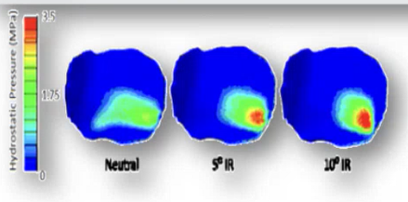

Si è visto poi in uno studio prospettico (Noheren B, 2013) che i soggetti con PFP presentano una maggior intrarotazione di anca durante le attività in carico. Sempre questo studio sostiene che è presente una maggiore adduzione femorale nelle donne che poi svilupperanno PFP.

Ecco che quindi cominciamo a pensare che non è tutta colpa solo del ginocchio!

In aggiunta a ciò s'è visto come durante il cammino i soggetti con dolore femoro-rotuleo abbiano un incremento dell'adduzione femorale.

A ciò viene anche associato un ritardo e una contrazione più breve del gluteo medio, sempre in questa popolazione.

Quindi, andiamo a vedere come sono i glutei di questi pazienti: c'è un deficit di forza sia nei maschi che nelle femmine che soffrono di PFP.

La diminuzione della forza è isometrica: abbiamo sia gli abduttori che gli estensori molto deboli.

Quindi cosa facciamo? Andiamo a rinforzare la muscolatura glutea? Andare a rinforzare la muscolatura glutea NON cambia la cinematica femoro-rotulea!

Avere dei glutei deboli non significa per forza sviluppare una femoro-rotulea! Sembrerebbe esserci solo uno studio che dice ciò, mentre in tutti gli altri studi, nonché nel grafico sottostante, sembra che sia più facile che prima avvenga il dolore femoro-rotuleo, e che la debolezza glutea sia conseguente, però *sembra*, manteniamo il punto di domanda.

Come osservazioni dell'anca, si è visto poi che chi ha dolore femoro rotuleo ha un incremento di appoggio omolaterale al ginocchio e un drop pelvico. Inoltre, abbiamo debolezza di abduttori e rotatori esterni dell'anca.

Per finire c'è uno studio del 2017 che analizza il livello di articolarità di flessibilità dell'anca di chi soffre di dolore femoro-rotuleo. Ne è risultato che l'anca è meno flessibile rispetto ai controlli in tutte le direzioni tranne l'estensione.

Ma laddove la flessibilità dell'anca sia una causa o un effetto di femoro-rotulea, questo non si sa. Quindi se ne deduce che il ROM nell'anca clinicamente è importante in questi soggetti, e quindi va valutato.

L'ultimo dei fattori che andiamo ad analizzare è quello distale: cosa c’entra la caviglia con lo sviluppo della patologia femoro-rotulea?

Il meccanismo ipotizzato da Tiberio è questo: se ho tanta pronazione, la pronazione di piede mi porta un'intrarotazione di tibia, che quindi porta a sua volta un po' di valgismo, quindi di adduzione di femore. Il risultato è un valgismo aumentato dell'arto inferiore, quindi ecco spiegato come il piede può centrare nello sviluppo di questa patologia.

**Presentazione clinica**

Il dolore è femoro-rotuleo è definito come un dolore retropatellare o peripatellare.

Il paziente a volte lo riferisce sotto la rotula, anche in un punto abbastanza specifico.

Il dolore poi viene peggiorato/ aggravato da alcune attività che incrementano lo stress femoro-rotuleo a livello articolare:

* Accovacciamenti
* salire e scendere le scale
* jogging o corsa
* Salti

Come caratteristiche addizionali (ossia non necessarie alla femoro-rotulea, quindi possono essere presenti ma anche no) abbiamo:

* Crepitiii, attriti o sensazione di grinding durante la flessione (grinding significa sgrattuggiamento, come si grattugiasse qualcosa)
* dolorabilità alla palpazione delle faccette articolari rotulee
* lieve gonfiore (di solito questa patologia porta un lieve gonfiore)
* nella metà dei pazienti la posizione prolungata seduta dà dolore, viene anche chiamato segno del cinema; quindi, si tratta di un paziente che si siede e dopo mezz'ora-40 minuti che è seduto inizia a sentire dolore tale da doversi alzare e muoversi, oppure stando seduto un po' presenta poi dolore ad alzarsi dalla sedia o a estendere il ginocchio.

**Diagnosi di femoro-rotulea**

Non c'è un gold standard, la diagnosi è clinica. Ci basiamo quindi su tutti segni clinici visti prima.

Se il paziente mi riferisce che piegandosi, quindi facendo uno squat, ha un dolore anteriore di ginocchio, posso pensare a un dolore femoro-rotuleo, perché l'80% dei pazienti lo ha.

Così come la palpazione delle faccette rotulee, potremmo trovarla ma nel 70% dei pazienti ci sono, come ci sono pazienti che hanno dolore femoro rotuleo e non dolore alla palpazione. Tutti gli altri test (il patellar grinding, quindi premere la rotula per schiacciarla dentro la gola condilare, **non** ha validità diagnostica, anche se spesso viene utilizzato come test diagnostico anche negli studi, l’apprehension test serve per un'altra patologia, così come l'articolarità di ginocchio (ROM) e il gonfiore non hanno alcuna validità diagnostica per questa patologia).

**Valutazione funzionale**

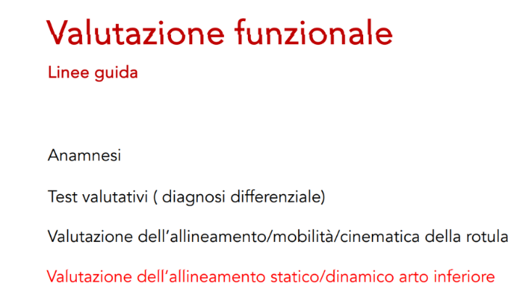

Una volta effettuata l’anamnesi, dobbiamo andare a valutare il nostro paziente. Cosa possiamo valutare? La prima cosa che valuteremo sarà il **j-sign.** In cosa consiste? Essenzialmente dalla flessione all’estensione di ginocchio, la rotula deve fare un movimento a “C” aperto verso l'esterno.

[vediamo un video del j-sign] -> nell'ultima parte di movimento da flessione a estensione si apprezza uno scatto verso l'esterno nel ginocchio del paziente; quindi, dal Movimento a “C”, facendo uno scattino, il movimento diventa a “J”.

A cosa può servirmi un j-sign positivo? A capire o a sospettare, nell’eventualità in cui io non abbia nessun tipo di bioimmagine del mio paziente, che la problematica che sta sotto al suo dolore sia strutturale, quindi che sia presente un'alterata morfologia: un condilo laterale ipoplasico, una patella alta, una rotula con delle ali poco formate, oppure una troclea femorale poco profonda...

Il trattamento conservativo dei pazienti con questa problematica, quindi morfologica, spesso fallisce (questo non vuol dire che non bisogna provarlo!!).

Una volta che si è visto come si muove la rotula, si va a vedere come si muove il paziente.

Prima è stato analizzato l’angolo Q dinamico: come si valuta? Lo posso valutare chiedendo al paziente un **lateral step down**; quindi, di mettere una gamba sopra a un rialzino di 20 cm e chiedergli di venire a sfiorare il pavimento con il tallone. Si osserva come il femore va in adduzione, inoltre il paziente si aiuta con le braccia e col tronco (per questo è utile anche osservare il bacino).

Un altro modo per valutare l’angolo Q dinamico è **l’eccentric step test**, ossia facendo scendere il paziente da un gradino e guardandolo frontalmente (si valuta quindi la discesa frontale).

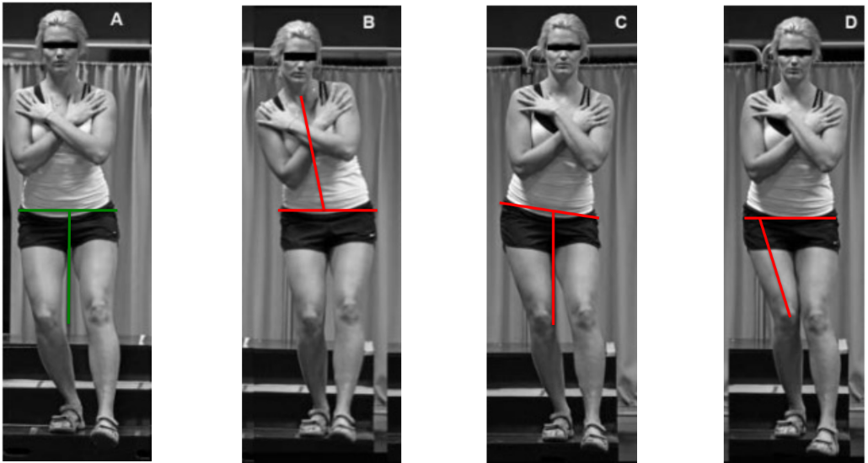

In questa immagine viene mostrato un **eccentric step test:** spesso si può chiedere al paziente di utilizzare le mani incrociate al petto per evitare i compensi degli arti superiori.

Cosa dobbiamo guardare? Come l'anca può andare a influenzare l'angolo Q dinamico. In figura A) la paziente è dritta. Nel caso B), se la si osserva, sta facendo uno shift di tronco, in C) c'è un drop di bacino e nel D) abbiamo un'adduzione di femore.

Questa appena presentata è solo didattica come idea, però è per ricordare di valutare bene l'anca: la parte prossimale nei tre piani e le dominanze.

Per quanto riguarda il piede, è stato visto che c’è una riduzione di dorsiflessione di caviglia in chi presenta un valgo dinamico; quindi, avere una ridotta dorsiflessione di caviglia aumenta il valgo dinamico al ginocchio rispetto ai controlli (Lima,2018).

L’importante è valutare l'arto inferiore nella sua globalità e non fermarci solo al ginocchio.

Domande e Risposte

D1: è stato detto che il femore intraruota IN CARICO e negli ULTIMI GRADI IN CATENA CINETICA CHIUSA. Quando si va a lavorare su sui glutei, essendo introtatori, non si andrebbe ad accentuare questa rotazione interna?

R1: Il medio gluteo è posizionato a ventaglio, quindi è sia adduttore che intrarotatore. Quindi, se gli abduttori sono deboli, andrò a rinforzare il medio gluteo in posizione di abduzione. Se gli extra rotatori sono deboli, andrò a rinforzare gli extra rotatori.

È ovvio che non posso essere selettivo per un'attività, però scientificamente sappiamo che rinforzando abduttori ed extra rotatori il paziente migliora. Io ti dico glutei, però se vogliamo essere più specifici, probabilmente avrei dovuto dirti abduttori ed extrarotatori d'anca.

D2: non mi è chiaro cosa intendiamo con incremento dell'appoggio e ipsilaterale al ginocchio nella slide in cui c'era il drop del bacino.

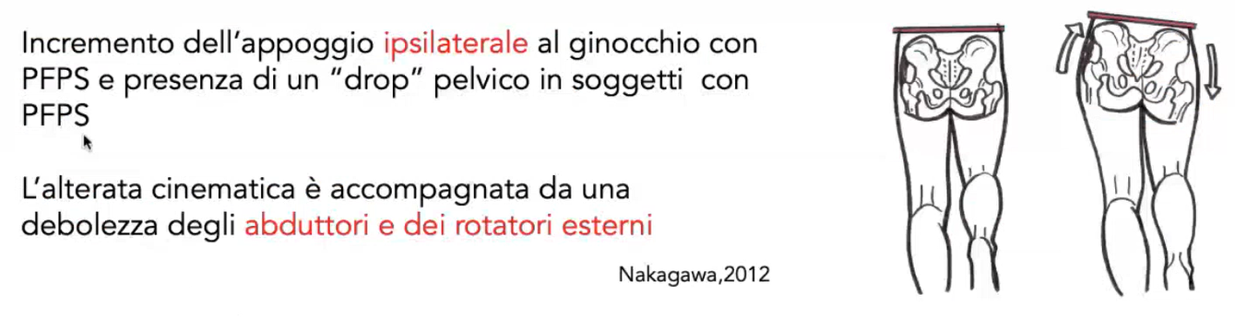

R2: hanno visto che il paziente con PFP aumenta l'appoggio dal lato dolente, dando quindi più peso al lato dolente con caduta del bacino controlaterale. Cosa significa la caduta del bacino controlaterale? che gli stabilizzatori di bacino omolaterali sono deboli: è un Trendelenburg. Quindi dove volevo arrivare era che anche nella cinematica del Passo in Chi ha dolore femoro-rotulio, vediamo questo Drop pelvico associato a un appoggio aumentato, quindi del tipo “fermo in piedi, il paziente tende a dare più peso a sinistra”. Perché? Perché in realtà cade il bacino verso destra. Lo stesso vale anche col tronco: spesso i pazienti compensano anche col tronco (come abbiamo visto nell’immagine A/B/C/D, in cui si vede la debolezza del bacino).

D2: quindi mi aspetto di vedere uno shift del bacino e/o del tronco?

R2: Sì, non è detto come abbiamo visto ma può esserci!

**Trattamento**

Il trattamento è multifattoriale, e sarà tarato sull'individuo come tutti i trattamenti delle patologie.

L'obiettivo primario è l’immediato sollievo del dolore, ma quello che dovremmo fare col paziente sarà tanta tanta tanta tanta educazione perché andranno modificate alcune attività, e dovremo spiegargli che dovrà eseguire assiduamente gli esercizi, perché è principalmente una patologia che si tratta con esercizi e interventi attivi.

“Modifica delle attività” significa che se viene un piastrellista con il dolore femoro-rotuleo è un problema grande; quindi, dobbiamo trovare delle alternative: si prova con le ginocchiere, se servono, se sono sufficienti. Altrimenti dobbiamo trovare altre cose, per esempio si può consigliare al paziente l'utilizzo di uno sgabellino basso per appoggiare il sedere e non caricare tutto il peso solo sulla femoro-rotulea. Questo ovviamente solo in fase iniziale, per andare a ridurre il dolore.

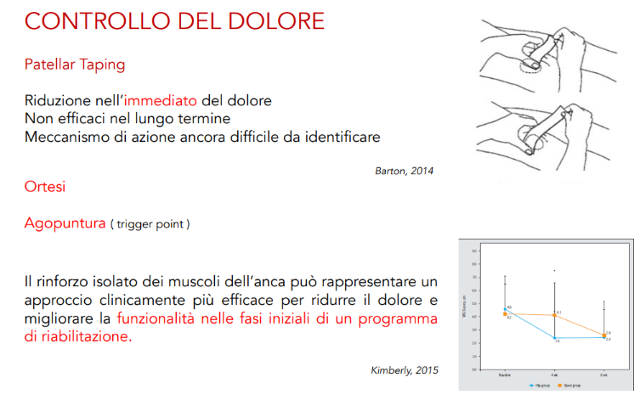

Azzurro: rinforzo anca

Arancione: rinforzo quadricipite

A 8 settimane abbiamo lo stesso risultato, MA con una diminuzione del dolore importante se si fanno esercizi di rinforzo per l’anca.

Taping: quale usare? Kinesio Taping o il mcconnell (che è un taping dove si fissa la parte mediale, si tira lateralmente)? Entrambi danno sollievo al paziente! La cosa più interessante è che pure lo sham tape, ossia quel tape messo a caso, con un razionale non pensato, insieme al kinesio tape e al mcconnell migliora la funzione e riduce il dolore.

In particolare, lo sham tape risulta migliorare tantissimo gli outcome funzionali dei pazienti in base a quanto lungo è il tape e l'area che ricopre. Quindi, se scotchamo i nostri pazienti come delle mummie, probabilmente avranno meno male, e a noi questo sta bene perché togliendo dolore, aumentiamo l'alleanza terapeutica e possiamo incrementare gli esercizi, che è il nostro obiettivo reale.



**Intervento attivo**

Quest’ immagine l'abbiamo vista quando si è parlato di stress articolare dell'articolazione femoro-rotulea.

A cosa ci serve? Per sapere dove posso lavorare per tenere lo stress della rotula basso. Se abbiamo un’articolazione dove il dolore del paziente è aumentato da tutte le attività che aumentano lo stress articolare tra il femore e la rotula bisogna sapere dove possiamo lavorare per tenere lo stress della rotula basso.

In immagine abbiamo: pallini neri = leg press, pallini bianchi = leg extension.

Abbiamo un basso stress femoro-rotuleo articolare tra 0 e 45° in catena cinetica chiusa, e tra i 45 e i 90° in catena cinetica aperta.

Per quanto riguarda il Pain monitoring Model (quindi: lavoro sul dolore? Quanto dolore consento nell'esecuzione dell'esercizio al mio paziente). Non abbiamo grandi evidenze, ma nei consensus gli esperti sono tutti concordi nell'affermare che l'esercizio terapeutico per la femoro rotula, non deve provocare dolore.

Poi, parto da catena cinetica aperta o da catena cinetica chiusa? Qual è l'intervento più efficace? Non lo sappiamo, quindi andiamo in base alla baseline, alla reattività del paziente e a ciò che all'inizio gli riesce meglio, riducendo maggiormente il dolore.